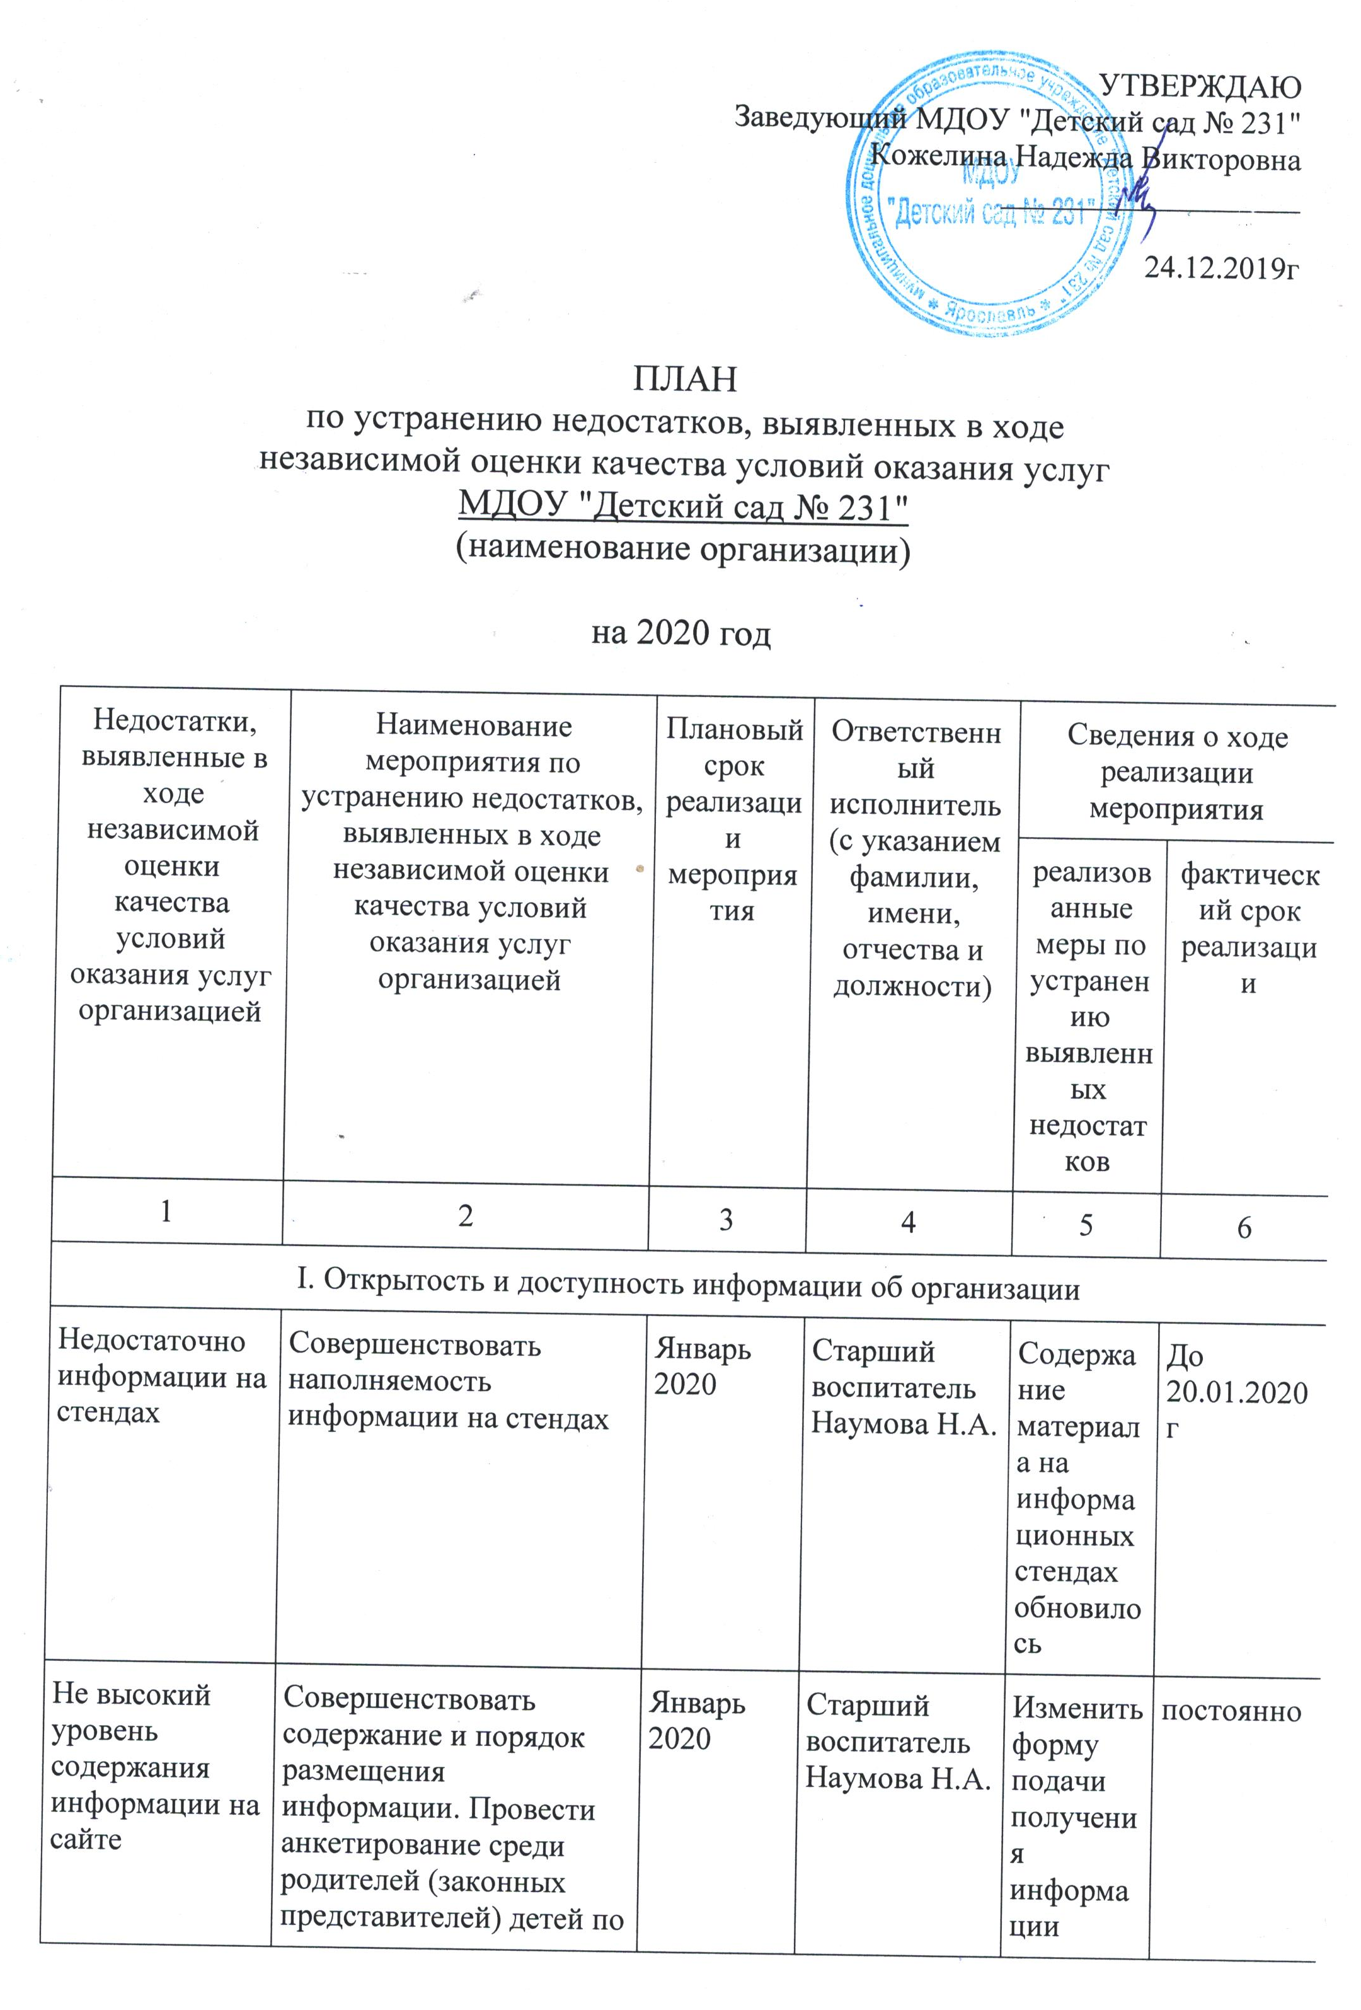
 | по доступности информации на сайте ДОУ.

II. Комфортность условий предоставления услуг
Не удовлетворенность комфортностью условий | Обеспечить комфортность условий в которых осуществляется образовательная деятельность (обеспечить невозможность доступа посторонних лиц на территорию ДОУ) | До 30.06.2020г | Заведующий Кожелина Н.В. | Установить автоматизированные калитки и ворота, установить дополнительные камеры видеонаблюдения | До 30.06.2020г

III. Доступность услуг для инвалидов
Не обеспечены условия доступности для инвалидов | Улучшить условия доступности в помещении для детей инвалидов (оборудовать сенсорную комнату, приобрести инвалидные кресло-коляски, предоставлять образовательные услуги в дистанционном режиме) | До 30.07.2020г | Заведующий Кожелина Н.В.  Гл.бухгалтер Земская А.А. | оборудовать сенсорную комнату, приобрести инвалидные кресло-коляски, предоставлять образовательные услуги в дистанционном режиме | До 30.07.2020г

IV. Доброжелательность, вежливость работников организации
Не удовлетворенность встречей родителей | Повысить уровень удовлетворенности доброжелательного и вежливого обращения работников ДОУ с родителями (законными представителями). Провести семинар на тему: "Этика педагога с использованием дистанционных форм взаимодействия" | Январь 2020г | Заведующий Н.В. Кожелина  Ст.воспитатель Наумова Н.А. | Проведен семинар, консультации с сотрудниками ДОУ | Январь 2020г
Не удовлетворенность обращением по телефону, электронным ресурсам.

V. Удовлетворенность условиями оказания услуг
Не удовлетворенность оказания образовательных услуг | Удовлетворить осуществление условий образовательных услуг. (Расширить спектр дополнительных образовательных услуг, через организацию кружков) | До 30.08.2020г | Заведующий Н.В. Кожелина  Ст.воспитатель Наумова Н.А. | Организовать кружки: обучение чтению, рисование. | До 30.08.2020г

